Project Progress Report

11팀

2018180015 류연우

2018180017 박기정

**목차**

1. 애플리케이션 기획

2. High-level 디자인

3. Low-level 디자인

* 1. Class 계층구조
  2. 동기화

4. 팀원 별 역할분담

5. 개발환경

6. 개발일정

**애플리케이션 기획**

* 박기정이 2학년때 윈도우프로그래밍 수업에서 만든 게임을 사용하여 만드는 온라인 멀티 게임
* 사용 언어 C+
* 사용 API(?) 윈도우 API
* 이미지 .png, .bitmap
* 사운드 .mp3
* 장르 2D횡스크롤 RPG
* 같은 게임을 하고 있는 플레이어간 동기화를 위해 Server에서 업데이트를 하고 출력해야 할 정보를 Client에게 전송한다.
* ~~Server의 Update속도, Client의 Rendering 속도 차이에 따른 문제를 파악하고 예방할 수 있도록 해야 한다.~~
* ~~공용자원사용으로 인한 병목현상이 없도록 해야 한다~~. **= > 증명 불가능**
* ~~과연 몇 개까지의 게임을 생성하고 높은 프레임을 유지할 수 있을까?~~

**High-level 디자인**

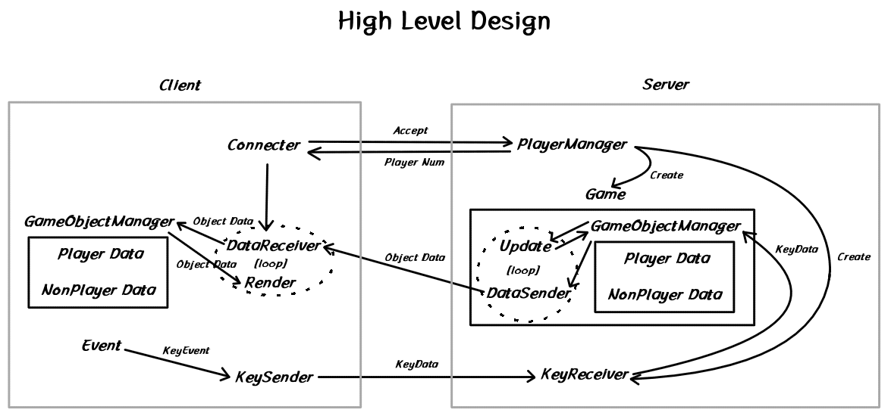

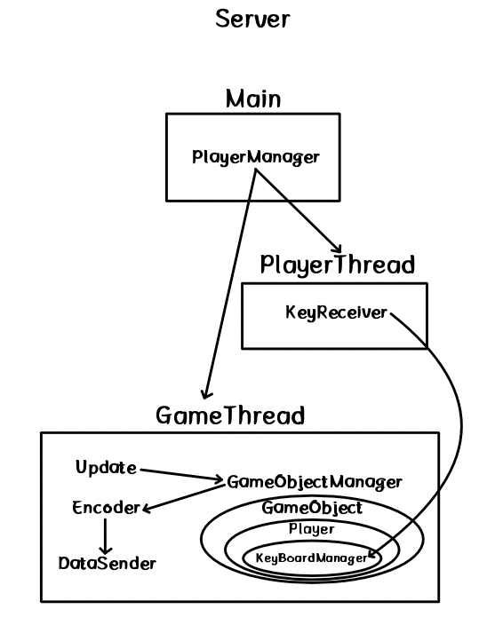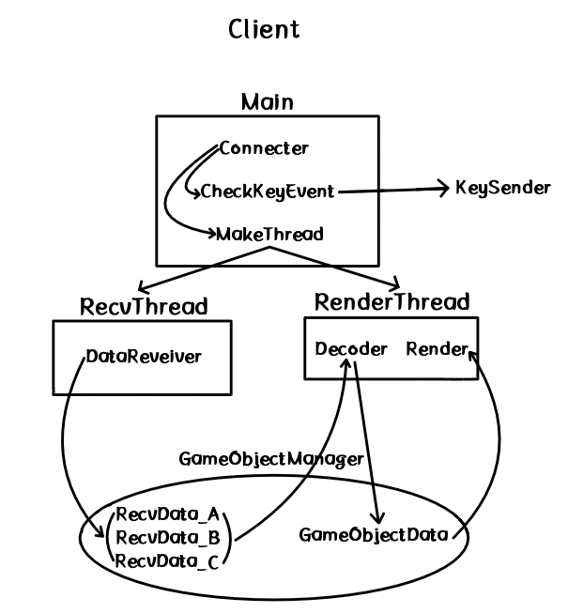

**Low-level 디자인**

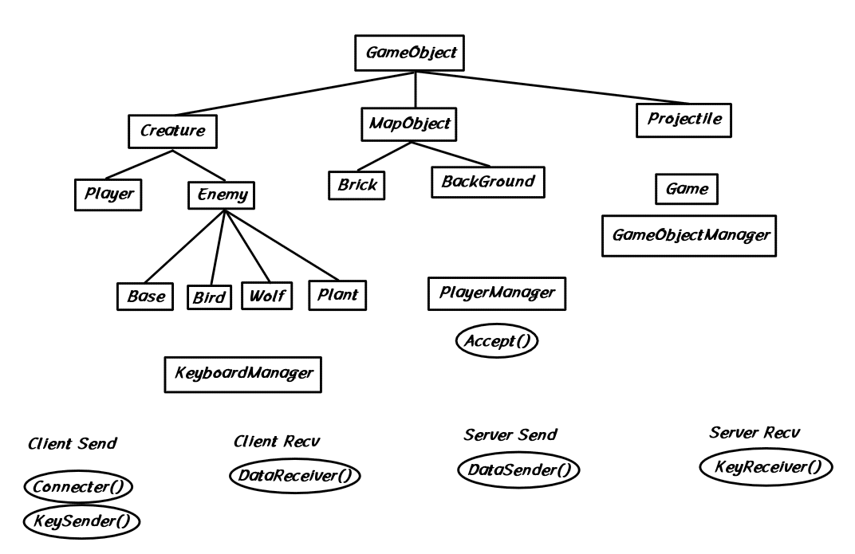

게임에서 사용될 오브젝트의 Class 계층구조

**동기화**

**Client**

~~서로 다른 쓰레드에서 접근 가능한 자원인 GameManager의 멤버변수 ObjectData RecvData[3][MAX_OBJECT_COUNT], ObjectData* p_Recv, ObjectData* p_Render, ObjectData* p_other~~

~~에 접근하는 함수들을 위한 임계영역을 설정한다.~~

**Server**

~~PlayerThread와 GameTrhead에서 접근 가능한 자원인 KeyboardManager에 접근할 때 동기화를 위한 임계영역을 설정한다.~~

**팀원 별 역할 분담**

A : 류연우

B : 박기정

* class GameObject -B
  + class Creature : GameObject -B
    - class Player : Creature -B
    - class Enemy : Creature -A
  + class MapObject : GameObject -B
  + class Projectile : GameObject -A
* 플레이어 접속부분 - A
  + Client Main() -A
  + Server Main() -A
  + class PlayerManager -A
* ObjectData 통신 부분 -B
  + class Game -B
  + class GameObjectManager -B
* KeyData 통신 부분 -A
  + class KeyBoardManager -A

**개발 환경**

류연우

IDE : Visual Studio 2022

CPU : Intel Core i7-11370H

RAM : 40GB

GPU : NVIDIA GeForce RTX 3070 Laptop GPU 8GB

박기정

IDE : Visual Studio 2019

CPU : Ryzen 9 5900HX

RAM : 32GB

GPU : NVIDIA GeForce RTX 3070 Laptop GPU 8GB

|  |  |  |  |  |  |  |
| --- | --- | --- | --- | --- | --- | --- |
| **류연우** |  |  |  |  |  |  |
| 일 | 월 | 화 | 수 | 목 | 금 | 토 |
|  |  | 1 | 2 | 3 | 4 | 5 |
|  |  |  |  |  |  | 알바 |
| 6 | 7 | 8 | 9 | 10 | 11 | 12 |
| Enemy.Render | Enemy.Decode |  | Base:Enemy.Update  Bird:Enemy.Update | Wolf:Enemy.Update  Plant:Enemy.Update | Enamy.Encode | 알바 |
| 13 | 14 | 15 | 16 | 17 | 18 | 19 |
| PlantProjectile. Render | PlantProjectile. Decode |  | PlantProjectile.Update | PlantProjectile.Encode | callBackFuncs | 알바 |
| 20 | 21 | 22 | 23 | 24 | 25 | 26 |
| PrePareSocket | PlayerManger |  | Connecter | CheckGame | MakeGame | 알바 |
| 27 | 28 | 29 | 30 | 1 | 2 | 3 |
| MakePlayer | SendPlayerNum |  | KeySender | KeyRecevier | GameObjectManager. SetKeyBoardData | 알바 |
| 4 | 5 | 6 | 7 | 8 | 9 | 10 |
| KeyBoardManager | KeyBoardManager. SetKeyBoardData |  |  |  |  | 알바 |
| 11 | 12 | 13 | 14 | 15 | 16 | 17 |
|  |  |  |  |  |  |  |

**개발 일정**

|  |  |  |  |  |  |  |
| --- | --- | --- | --- | --- | --- | --- |
| **박기정** |  |  |  |  |  |  |
| 일 | 월 | 화 | 수 | 목 | 금 | 토 |
|  |  | 1 | 2 | 3 | 4 | 5 |
|  |  |  |  |  |  | class GameObject  class Creature |
| 6 | 7 | 8 | 9 | 10 | 11 | 12 |
| class Player declaration |  |  | Player.Set*()  Player.Get*()  Player.MakePlayer() | Player.Render() | class Game  class GameObjectManager | GameObjectManager. Render() |
| 13 | 14 | 15 | 16 | 17 | 18 | 19 |
| class MapObject  class Brick declaration  class BackGround declaration |  | Brick.Render()  Brick.Update() | Brick.Encode()  Brick.Decode() | BackGround.Render()  BackGround.Update() | BackGround.Encode()  BackGround.Decode() | Player.Move()  Player.Dash() |
| 20 | 21 | 22 | 23 | 24 | 25 | 26 |
| Player.Collision()  Player.UseSkill() |  | class KeyBoardManager  Player.Update() | Player.Encode()  Player.Decode() | GameObjectManager. Encode()  Game.DataEncode() | DataSender()  Encode()  Game.DataSender() | DataReceiver()  Game.DataReceiver() |
| 27 | 28 | 29 | 30 | 1 | 2 | 3 |
| Decoder()  GameObjectManager. Decode() |  | GameObjectManager. SwapDataBuffer() | SetObjectData() |  |  | GameObjectManager Management |
| 4 | 5 | 6 | 7 | 8 | 9 | 10 |
|  |  |  |  | Final Check Week |  |  |
| 11 | 12 | 13 | 14 | 15 | 16 | 17 |
|  |  |  |  |  |  |  |

|  |  |  |  |  |  |  |
| --- | --- | --- | --- | --- | --- | --- |
| **류연우** |  |  |  |  |  |  |
| 일 | 월 | 화 | 수 | 목 | 금 | 토 |
|  |  | 1 | 2 | 3 | 4 | 5 |
|  |  |  |  |  |  | 알바 |
| 6 | 7 | 8 | 9 | 10 | 11 | 12 |
| Enemy.Render | Enemy.Decode | 서버 더미 코드 각종 함수 선언 및 정의 | Base:Enemy.Update Bird:Enemy.Update GameObject상속 클라스 생성 | *Wolf:Enemy.Update Plant:Enemy.Update* | *Enamy.Encode* | 알바 |
| 13 | 14 | 15 | 16 | 17 | 18 | 19 |
| *PlantProjectile. Render* | *PlantProjectile. Decode* |  | *PlantProjectile.Update* CheckGam MakeGame MakePlayer | *PlantProjectile.Encode* | ~~callBackFuncs~~ 보류 | 알바 |
| 20 | 21 | 22 | 23 | 24 | 25 | 26 |
| ***PrePareSocket*** | **~~PlayerManger~~** |  | **~~Connecter~~** | **~~CheckGame~~** | **~~MakeGame~~** | 알바 |
| 27 | 28 | 29 | 30 | 1 | 2 | 3 |
| **~~MakePlayer~~** | ***SendPlayerNum*** | GameObjectManager. Game PlayerManager SendPlayerNum ~ClientMain.recv PrePareSocket SetPlayerData관련 함수들 | **KeySender** KeyRecevier | ~~KeyRecevier~~ | ~~GameObjectManager.~~ **~~SetKeyBoardData~~** | 알바 |
| 4 | 5 | 6 | 7 | 8 | 9 | 10 |
| **~~KeyBoardManager~~** | **~~KeyBoardManager. SetKeyBoardData~~** |  | object_data 통신 |  |  | 알바 |
| 11 | 12 | 13 | 14 | 15 | 16 | 17 |
|  |  |  | object_data 통신 |  |  |  |

|  |  |  |  |  |  |  |
| --- | --- | --- | --- | --- | --- | --- |
| **박기정** |  |  |  |  |  |  |
| 일 | 월 | 화 | 수 | 목 | 금 | 토 |
|  |  | 1 | 2 | 3 | 4 | 5 |
|  |  |  |  |  |  | *class GameObject class Creature* |
| 6 | 7 | 8 | 9 | 10 | 11 | 12 |
| *class Player declaration* |  | class Player declaration | *Player.Set*() Player.Get*() Player.MakePlayer()* class GameObject class Creature | **Player.Render()** | **class Game class GameObjectManager** | *GameObjectManager. Render()* |
| 13 | 14 | 15 | 16 | 17 | 18 | 19 |
| **class MapObject class Brick declaration class BackGround declaration** |  | **Brick.Render() Brick.Update()** | *Brick.Encode() Brick.Decode()* Player.Set*() Player.Get*() Player.MakePlayer() | **BackGround.Render() BackGround.Update()** Brick.Encode()  Brick.Decode() | **BackGround.Encode() BackGround.Decode()** | *Player.Move() Player.Dash()* |
| 20 | 21 | 22 | 23 | 24 | 25 | 26 |
| *Player.Collision() Player.UseSkill()* |  | **class KeyBoardManager** *Player.Update()* | *Player.Encode() Player.Decode()* GameObjectManager. Render() | **GameObjectManager. Encode() Game.DataEncode()** | *DataSender() Game.DataSender()* Encode() | *DataReceiver() Game.DataReceiver()* |
| 27 | 28 | 29 | 30 | 1 | 2 | 3 |
| **Decoder() GameObjectManager. Decode()** |  | *GameObjectManager. SwapDataBuffer()* | **SetObjectData()** *GameObjectManager. SwapDataBuffer()* |  | *Player.Collision()* **Player.UseSkill()** |  |
| 4 | 5 | 6 | 7 | 8 | 9 | 10 |
|  |  | DataSender() Game.DataSender() | DataReceiver() Game.DataReceiver() | Final Check Week |  |  |
| 11 | 12 | 13 | 14 | 15 | 16 | 17 |
| GameObjectManager Management |  | Player.Encode() Player.Decode() | Player.Move() Player.Dash() Player.Update() |  |  |  |